Состояние травматизма в организациях города Сургута
за 2 квартал 2015 года

Во 2 квартале 2015 года в организациях города произошло 13 несчастных случаев, в которых пострадало 14 человек, в том числе со смертельным исходом 8 человек.
По результатам расследования 6 несчастных случаев признаны производственными. В них пострадало 7 человек, в том числе 2 со смертельным исходом.
В производственных несчастных случаях:
- 2 человека получили тяжёлые травмы в результате нарушений требований безопасности при эксплуатации транспортных средств;
- 1 несчастный случай связан с нарушением требований безопасности при производстве земляных работ (обрушение грунта);
- 1 групповой несчастный случай, в котором пострадало 2 человека (лёгкая и тяжёлая степень тяжести), связан с воздействием высоких температур при локализации возгорания на буровой площадке.
- 2 человека погибли по причинам: падение с высоты при производстве электромонтажных работ; падение предмета с высоты (деталь от ковша экскаватора) при производстве земляных работ.
Согласно материалам расследования, по решению комиссии по расследованию несчастных случаев, 7 из зарегистрированных случаев признаны несвязанные с производством, в них пострадало 7 человек, 6 из которых со смертельным исходом.
Причины:
- общее заболевание пострадавших – 6 человек,
- 1 человек пострадал при падении на влажном полу.
Несчастные случаи в 2 квартале произошли в организациях нефтегазодобывающей отрасли, строительства, транспорта, а также на производственных предприятиях.
Более подробная информация об обстоятельствах, видах выполняемых работ пострадавшими, о причинах несчастных случаев, а также о принятых мерах по результатам расследования представлена в табличной форме.

Анализ травматизма в организациях города Сургута
за 1 полугодие 2015 года

За 1 полугодие 2015 года в организациях города произошло 33 несчастных случая, в которых пострадало 36 человек, в том числе со смертельным исходом 21 человек.

Из них, по итогам расследования квалифицированы, как производственные несчастные случаи – 17 случаев, пострадало – 19 человек, в том числе со смертельным исходом – 7 человек.

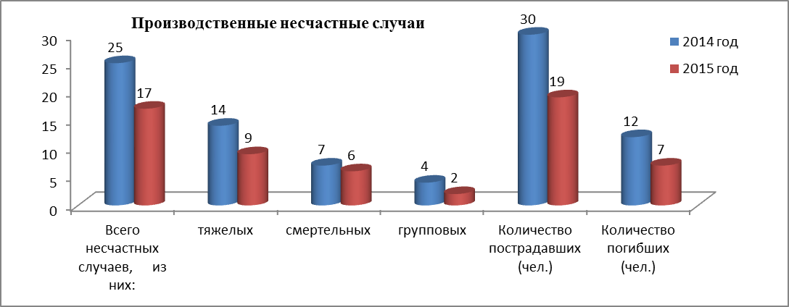

По сравнению с аналогичным периодом прошлого года наблюдается уменьшение на 32 % общего количества зарегистрированных несчастных случаев на производстве; количество работников, пострадавших в данных несчастных случаях уменьшилось на 36,6%; количество работников со смертельным исходом уменьшилось на 41,6 %.
За первое полугодие 2015 года несчастные случаи произошли в организациях нефтегазодобывающей отрасли, строительства, транспорта.

Анализ травматизма по видам происшествий 1 полугодие 2014 – 2015 годы

Анализ травматизма по причинам несчастных случаев на производстве
1 полугодие 2014 – 2015 годы

Согласно материалам расследования в 2015 году, по решению комиссии, 16 из зарегистрированных случаев признаны несвязанными с производством (12 – общее заболевание, 4 - прочее), пострадало 17 человек, в том числе со смертельным исходом – 14 человек.
Несчастные случаи на производстве, квалифицированные комиссией по итогам расследования как не связанные с производством, чаще происходят по причине общих заболеваний. Наиболее распространённой является смерть от заболеваний сердечно - сосудистой системы.

